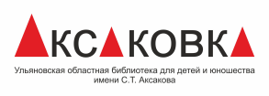

Министерство искусства и культурной политики Ульяновской области
Областное Государственное бюджетное учреждение культуры
«Ульяновская областная библиотека для детей и юношества имени С.Т. Аксакова»
Россия, 432017 г. Ульяновск, ул. Минаева, д. 48
Тел.(8422) 41-82-62, факс 41-81-93
E-mail: uobdu@yandex.ru

11 января 2018 г.

О XVI Межрегиональном
творческом конкурсе
«Аленький цветочек»

Уважаемые коллеги!
ОГБУК «Ульяновская областная библиотека для детей и юношества имени С.Т. Аксакова» (далее – Библиотека) приглашает принять участие в XVI Межрегиональном творческом конкурсе «Аленький цветочек» (далее - Конкурс).
В 2018 году тема Конкурса – «Фантастическая сказка».
Организаторы конкурса предлагают юным участникам проявить свои творческие способности, читая, иллюстрируя и сочиняя фантастические сказки, которые берут своё начало в волшебной сказке, сочетая сказочные образы и элементы фантастики.
Конкурс проводится с января по октябрь в следующих номинациях:
- «Рассказываем сказку»;
- «Сочиняем сказку»;
- «Иллюстрируем сказку».
К участию в Конкурсе приглашаются обучающиеся от 7 до 18 лет в возрастных категориях:
– 7-10 лет;
– 11-14 лет;
– 15-18 лет.
Конкурс проводится в три этапа:
I этап организуют сельские и школьные библиотеки муниципальных образований Ульяновской области и других субъектов Российской Федерации с 15 января по 15 мая 2018 г. Протокол по результатам I этапа Конкурса и заявки на участие во II этапе, оформленные согласно Приложениям №1 и №2 (форма прилагается), направляются организаторам II этапа.
II этап организуют центральные детские библиотеки муниципальных образований Ульяновской области и других субъектов Российской Федерации с 15 мая по 15 сентября 2018 г. Протокол по результатам II этапа Конкурса и заявки на участие в III этапе с именами победителей, занявших 1 место, оформленные согласно Приложениям №1 и №2 (форма прилагается), направляются в Библиотеку по адресу: 432017 г. Ульяновск, ул. Минаева, д. 48, на электронную почту: uobdu-odmsh16@yandex.ru
III этап организует Библиотека с 15 сентября по 7 октября 2018 г.
В номинации «Читаем сказку» участники Конкурса читают наизусть отрывки из художественных произведений в жанре фэнтези, сказочной фантастики и фантастических приключений российских и зарубежных писателей (О. Рой «Джинглики», Д. Толкиен «Хоббит», Т. Янссон «Шляпа волшебника», В. Мелентьев «Чёрный свет», А. Мошковский «Пятеро в звездолёте», К. Булычёв «Сто лет тому вперёд», «Лиловый шар», И. Таранов «Маэлла и башня господина «В», Сергей Белоусов «Вдоль по радуге, или Приключения Печенюшкина», В. Крапивин - цикл «В глубине великого кристалла», Эрин Хантер
«Коты- воители» и др.). Продолжительность выступления – 3 минуты.
В выступлении допускается наличие элементов театрализации и музыкального сопровождения.
Участие в номинации только очное, заочное (видеозапись) не оценивается.
В номинации «Сочиняем сказку» участники Конкурса пишут фантастическую сказку в стихах или прозе, которая должна быть представлена в виде книги.
В номинации «Иллюстрируем сказку» участники Конкурса иллюстрируют наиболее понравившиеся отрывки из прочитанных сказочно-фантастических произведений. К работе обязательно прилагается текст (отрывок из произведения), который иллюстрирует конкурсант.
Подведение итогов Конкурса и награждение победителей состоится на Форуме юных дарований 7 октября 2018 года в Ульяновской областной библиотеке для детей и юношества имени С.Т. Аксакова.
Победители III этапа Конкурса во всех номинациях награждаются Дипломами I, II, III степени и памятными призами.
Участники III этапа Конкурса получают Сертификаты.
Руководители, подготовившие победителей III этапа к участию в Конкурсе, отмечаются благодарственными письмами.
Контактное лицо: Голюшева Елена Николаевна – заведующая отделом обслуживания дошкольников и младших школьников, телефоны для справок: 8(8422)41-81-94, адрес электронной почты: uobdu-odmsh16@yandex.ru.
С Положением, вы можете ознакомиться на сайте библиотеки Аксакова http://aksakovka.ru/ в разделе «Конкурсы и проекты».
Приложение: на 2 л. в 1 экз.
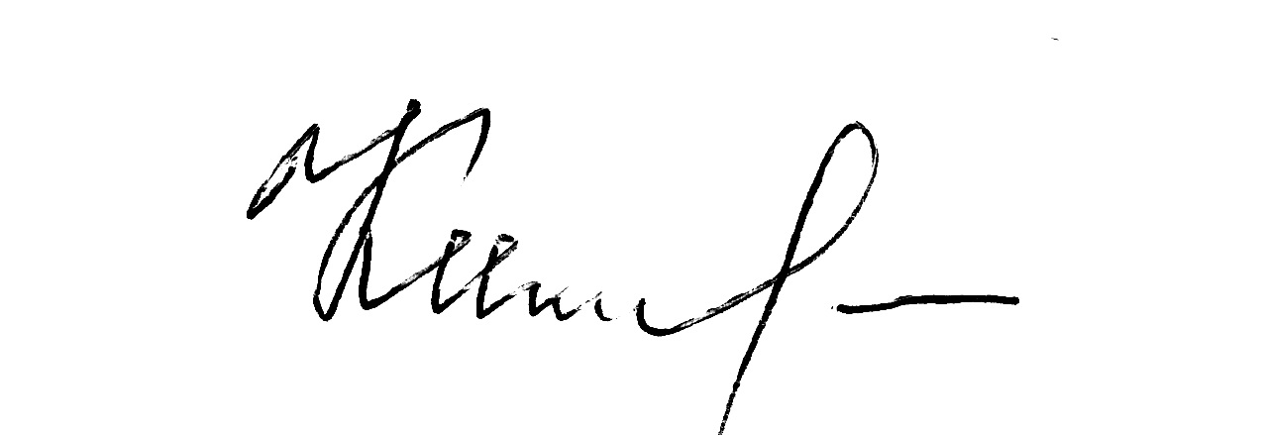
Директор Т. Е. Кичина

Е. Н. Голюшева,
41-81-94

ПРИЛОЖЕНИЕ №1
к Положению о проведении
XVI Межрегионального
творческого конкурса
«Аленький цветочек»

___________________________________________________________
(Наименование организации)

Протокол
___ этапа XVI Межрегионального творческого конкурса
«Аленький цветочек»
в номинации
__________________________________

« » ___________ 2017 г.
Состав жюри:
Председатель:
Ф.И.О.____________________________________________________________
Должность_________________________________________________________________________________________________________________________________________________
Члены жюри:
_______________________________________________________________________________________________________________________________________________________________________________________________________________________________________
(Ф.И.О, должность)

На ___ этапе в конкурсе приняли участие _____чел.
В возрастной категории 7-10 лет _____чел.
В возрастной категории 11-14 лет _____чел.
В возрастной категории 15-18 лет _____ чел.

Победители:
Возрастная категория 7-10 лет
1 место____________________________________________________________
(Ф.И. конкурсанта, возраст, название работы)
2 место____________________________________________________________
3 место____________________________________________________________

Возрастная категория 11-14 лет
1 место____________________________________________________________
2 место____________________________________________________________
3 место____________________________________________________________

Возрастная категория 15-18 лет
1 место____________________________________________________________
2 место____________________________________________________________
3 место____________________________________________________________
Заявки и творческие работы победителей, занявших 1 место, направляются
для участия в___ этапе конкурса.

Председатель жюри_____________________________ Подпись_______
ПРИЛОЖЕНИЕ №2
к Положению о проведении
XVI Межрегионального творческого конкурса «Аленький цветочек»

Заявка
на участие в ___ этапе
XVI Межрегионального творческого конкурса
«Аленький цветочек»
в номинации
________________________________

Участник:

Ф.И.О._____________________________________________________________________
Возраст______ Школа, класс___________________________________________________
____________________________________________________________________________
Область (край, республика)_____________________________________________________
Населённый пункт____________________________________________________________
Адрес_______________________________________________________________________
Телефон_____________________________________________________________________
Адрес электронной почты______________________________________________________
Название творческой работы (в номинациях «Иллюстрируем сказку»
и «Сочиняем сказку»)_____________________________________________________
____________________________________________________________________________
Название произведения (в номинации «Читаем сказку»)________________________
_____________________________________________________________________________

Руководитель, подготовивший участника к Конкурсу:

Ф.И.О._______________________________________________________________________
Должность____________________________________________________________________
Мобильный телефон____________________________________________________________

Дата____________________

